
以下資料由康樂生技股份有限公司自行輸入，資料若有錯誤、遺漏或虛偽不實，均由該公司負責。

公司簡介
主要業務項目
最近二年度簡明損益表及申請年度截至最近月份止之自結損益表
最近二年度簡明資產負債表
最近一年度財務比率

公司名稱：Kino Biotech Co., Ltd康樂生技股份有限公司 (股票代號：4154)

輔導推薦證券商 | 中國信託綜合證券股份有限公司
主辦輔導券商聯絡人電話 | 彭芳英02-87252724
註冊地國 | 英屬開曼群島
訴訟及非訟代理人 | 王斐如
主要營運地 | 馬來西亞

公司簡介(公司介紹、投資架構、歷史沿革、經營理念、未來展望等)

公司介紹 ：
本公司係2010年8月9日設立於開曼群島之控股公司，本公司控有Technano K Capital Limited(以下簡稱TKCL)、TRN Marketing Pte Ltd.(以下簡稱TRN-SG)、TRN Marketing (M) Sdn.Bhd.(以下簡稱TRN-MY)及TR Networks(M)Sdn. Bhd.(以下簡稱TR NETWORKS-MY)，主要營運主體TRN-MY自1997年設立以來均從事美容及保健產品之銷售，2000年起以其自創品牌Kinohimitsu及Activa、Xpertise行銷新加坡、馬來西亞、汶萊、印尼、越南、泰國及中國等地，Kinohimitsu品牌之產品包括美容機能性飲品、健康貼布及排毒茶等，Activa、Xpertise品牌之產品則為面膜及洗面乳等美容保養品為主。整體而言，本集團之產品主要分為美容機能性飲品、美膚保養品及保健相關產品等三大類。
投資架構
100%
100%
100%
TR NETWORKS(M) SDN BHD
（Malaysia）
KINO BIOTECH CO., LTD.
（Cayman）
TECHNANO K CAPITAL LIMITED
（BVI）
TRN MARKETING（M）SDN.BHD.
（Malaysia）
TRN MARKETING PTE. LTD.
（Singapore）
100%

歷史沿革：
1997年5月 | - Three Rifles集團創辦人Chong Chong Choong於馬來西亞公司創立TRN Marketing(M) Sdn. Bhd. (TRN-MY) 之前身TR Multi Media (M) Sdn. Bhd.。
1998年11月 | - TR Multi Media (M) Sdn. Bhd.更名為Direct Response Television (M) Sdn. Bhd.，透過電視購物平台，從事保健及美容相關產品銷售，主要代理美國品牌產品。
2000年 | - 本集團建立自有品牌「Activa」，「Activa Silhouette」及「Activa Condolisa」等美膚產品線上市並銷售。  - Direct Response Television (M) Sdn. Bhd.之自營連鎖店面由三家增加至七家，並與當地最大之連鎖藥妝店Guardian簽訂商品銷售合約，打入藥妝連銷店通路。
2001年 | - Direct Response Television (M) Sdn. Bhd.與Apex簽訂經銷商合約，結束自營連鎖店面營業模式。
2002年 | - 馬來西亞Direct Response Television (M) Sdn. Bhd結束電視購物業務。與當地大型連鎖藥妝店Watsons簽訂商品銷售合約，透過主要客戶在馬來西亞拓展銷售據點達670個。  - 本集團建立自有品牌「Kinohimitsu」及「Sogno」等保健產品線。  - TR Networks Limited(以下簡稱TRN)藉換股持有100%馬來西亞公司Direct Response Television (M) Sdn. Bhd股份後於新加坡凱利板(Catalist)上市。與Lena Beauty Salon (後更名LYNA Trading Ltc Co.,)簽訂經銷商合約，開拓越南市場。
2003年 | - TRN於新加坡設立TRN MARKETING PTE.LTD. (TRN-SG)進軍新加坡市場，透過主要客戶在新加坡銷售據點擴增至100個。  - 馬來西亞公司Direct Response Television (M) Sdn. Bhd更名TRN Marketing(M) Sdn. Bhd. (TRN-MY)，透過主要客戶在馬來西亞擴增銷售據點至900個。  - 「Kinohimitsu」品牌之保健產品Health Pad獲得美國食品藥物管理局(FDA)認證。自有品牌產品擴展至15種產品。
2004年 | - TRN於英屬維京群島成立TRN Marketing (Indonesia) Limited，轉投資成立印尼子公司。  - TRN-MY透過主要客戶在馬來西亞擴增銷售據點至1,110個。
2005年 | - 與印尼公司PT Natural Nutrindo JI簽署經銷合約。
2006年 | - 本集團建立自有品牌「Xpertise」之美膚產品線。  - TRN Marketing (Indonesia) Limited更名為Technano K Capital Limited(TKCL)。
2007 | - TRN-SG與新加坡公司Hannah Holdings Pte, Ltd.簽署經銷合約。  - 歐聖集團宣佈對TRN進行反向收購(Reverse Take-over；RTO)。TRN將TKCL售予Three Rifles集團創辦人Chong Chong Choong家族。  - 「Kinohimitsu」品牌開發機能性飲品，取得清真（Halal）回食認證。
2008年 | - 歐聖集團完成對TRN反向收購(Reverse Take-over；RTO)後，TRN轉型為鮑魚養殖公司並更名為Oceanus Group Limited。TRN將TRN-MY及TRN-SG之股權售予Three Rifles集團創辦人Chong Chong Choong家族。  - 「Kinohimitsu」品牌推出機能性飲品-排毒(D’Tox Drink)及膠原蛋白(Collagen Drink)飲料上市。
2009年 | - 「Kinohimitsu」品牌陸續推出多款機能性飲品-UV Bright Drink、BodySlen Drink、BustUp Drink、EyeBright Drink及MindRelax Drink
2010年 | - 本公司Kino Biotech Co.,Ltd設立於開曼群島，大股東為Three Rifles Holdings Pte. Ltd，本公司與TKCL、TRN-MY及TRN-SG股東完成換股，發行約12,350仟股，實收資本額約達新台幣一億二千三百萬元。  - 「Kinohimitsu」品牌陸續開發多款機能性飲品-69-M Drink、69-W Drink、BB Drink、CHOLESS Juice、JointFlex Juice  - 透過經銷商與大陸知名入口商店網站淘寶網合作，進軍中國機能性飲品市場。
2011年 | - 本公司與TR Networks (M) Sdn Bhd.(TR Networks-MY)股東完成換股，發行約1,721仟股；併辦理現金增資發行約2,008仟股及將設立日起至2011年前四月自行結算保留盈餘轉增資發行約2,721仟股，實收資本額約達新台幣一億八千八百萬元。  - 透過經銷商在中國900家屈臣氏完成上架。  - 透過經銷商取得印尼機能性飲品之銷售許可。

經營理念
我們堅信運用大自然的精華，能夠在一定周期內實現最有效的療癒效果，因此我們提供純天然的產品以此來提升人們的生活品質

未來展望
成為亞洲地區首屈一指的美容保健品牌。

主要業務項目：

本公司所經營之主要業務為從事美容及保健產品之銷售，目前自創Kinohimitsu、Activa 及Xpertise等品牌，Kinohimitsu品牌包括各式機能性飲品(Functional drink)及Health Pad(健康貼布)、排毒茶等保健產品二大產品線，Activa及Xpertise產品則均為面膜、洗面乳、瘦身霜…等皮膚保養用品。

公司所屬產業之上、中、下游結構圖：
本公司在產業鏈中，係以產品開發及銷售為主要定位，承接產業上游及中游之地位，其主要營運模式為：本公司之產品開發小組提出具市場性之新產品創意後，洽尋主要成分供應商及合格之代工廠商，本公司與代工廠共同研發新產品之配方，產品開發完成後由代工廠直接向主要成分供應商採購，本公司直接向代工廠採購成品，經由經銷商或直接售予連鎖藥妝店及量販店。
由於本公司係以自創品牌行銷商品，故在品牌之經營上，需藉由與廣告商或公關公司合作，為本公司之市場定位及宣傳，提供解決方案。

上游 中游 下游
包裝材料供應商
通路商
經銷商
無實體店舖
(電視/網路購物)

消
費
者
品
牌
經
營
者
原物料供應商
實體店舖
(藥房/藥妝店/超市/百貨量販店)
代工製造商

產品名稱 | 產品圖示  及介紹 | 重要用途或功能 | 最近一年度  營收金額(仟元) | 佔總營收  比重(%)
機能性飲品 | 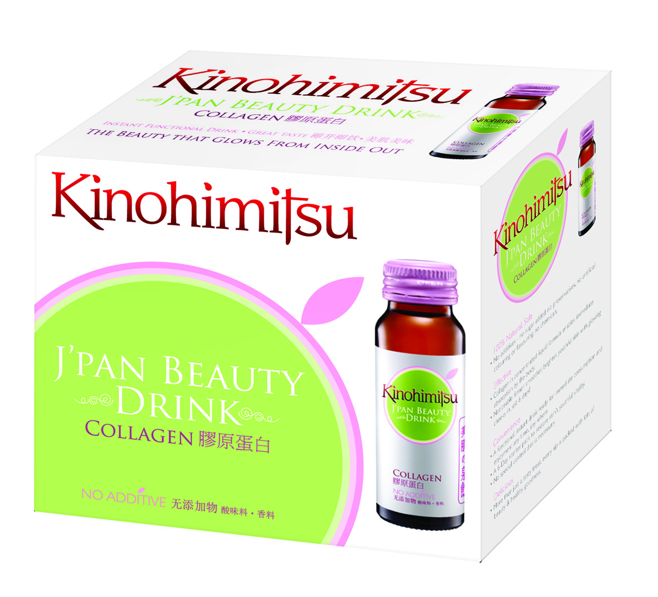 | 排除宿便、 瘦身、潤滑關節 、降低血脂舒眠、豐胸、補充人體流失之膠原蛋白美白、美顏 | 208,821 | 76.40
保健產品 | 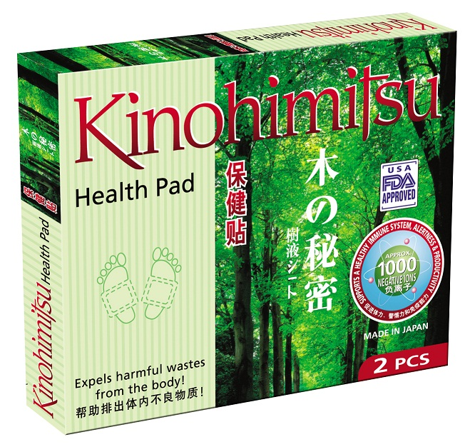 | 排除體內毒素、減少身體疼痛之健康貼布、排毒茶及舒緩肌肉關節疼痛軟膏 | 46,960 | 17.18
皮膚保養用品 | 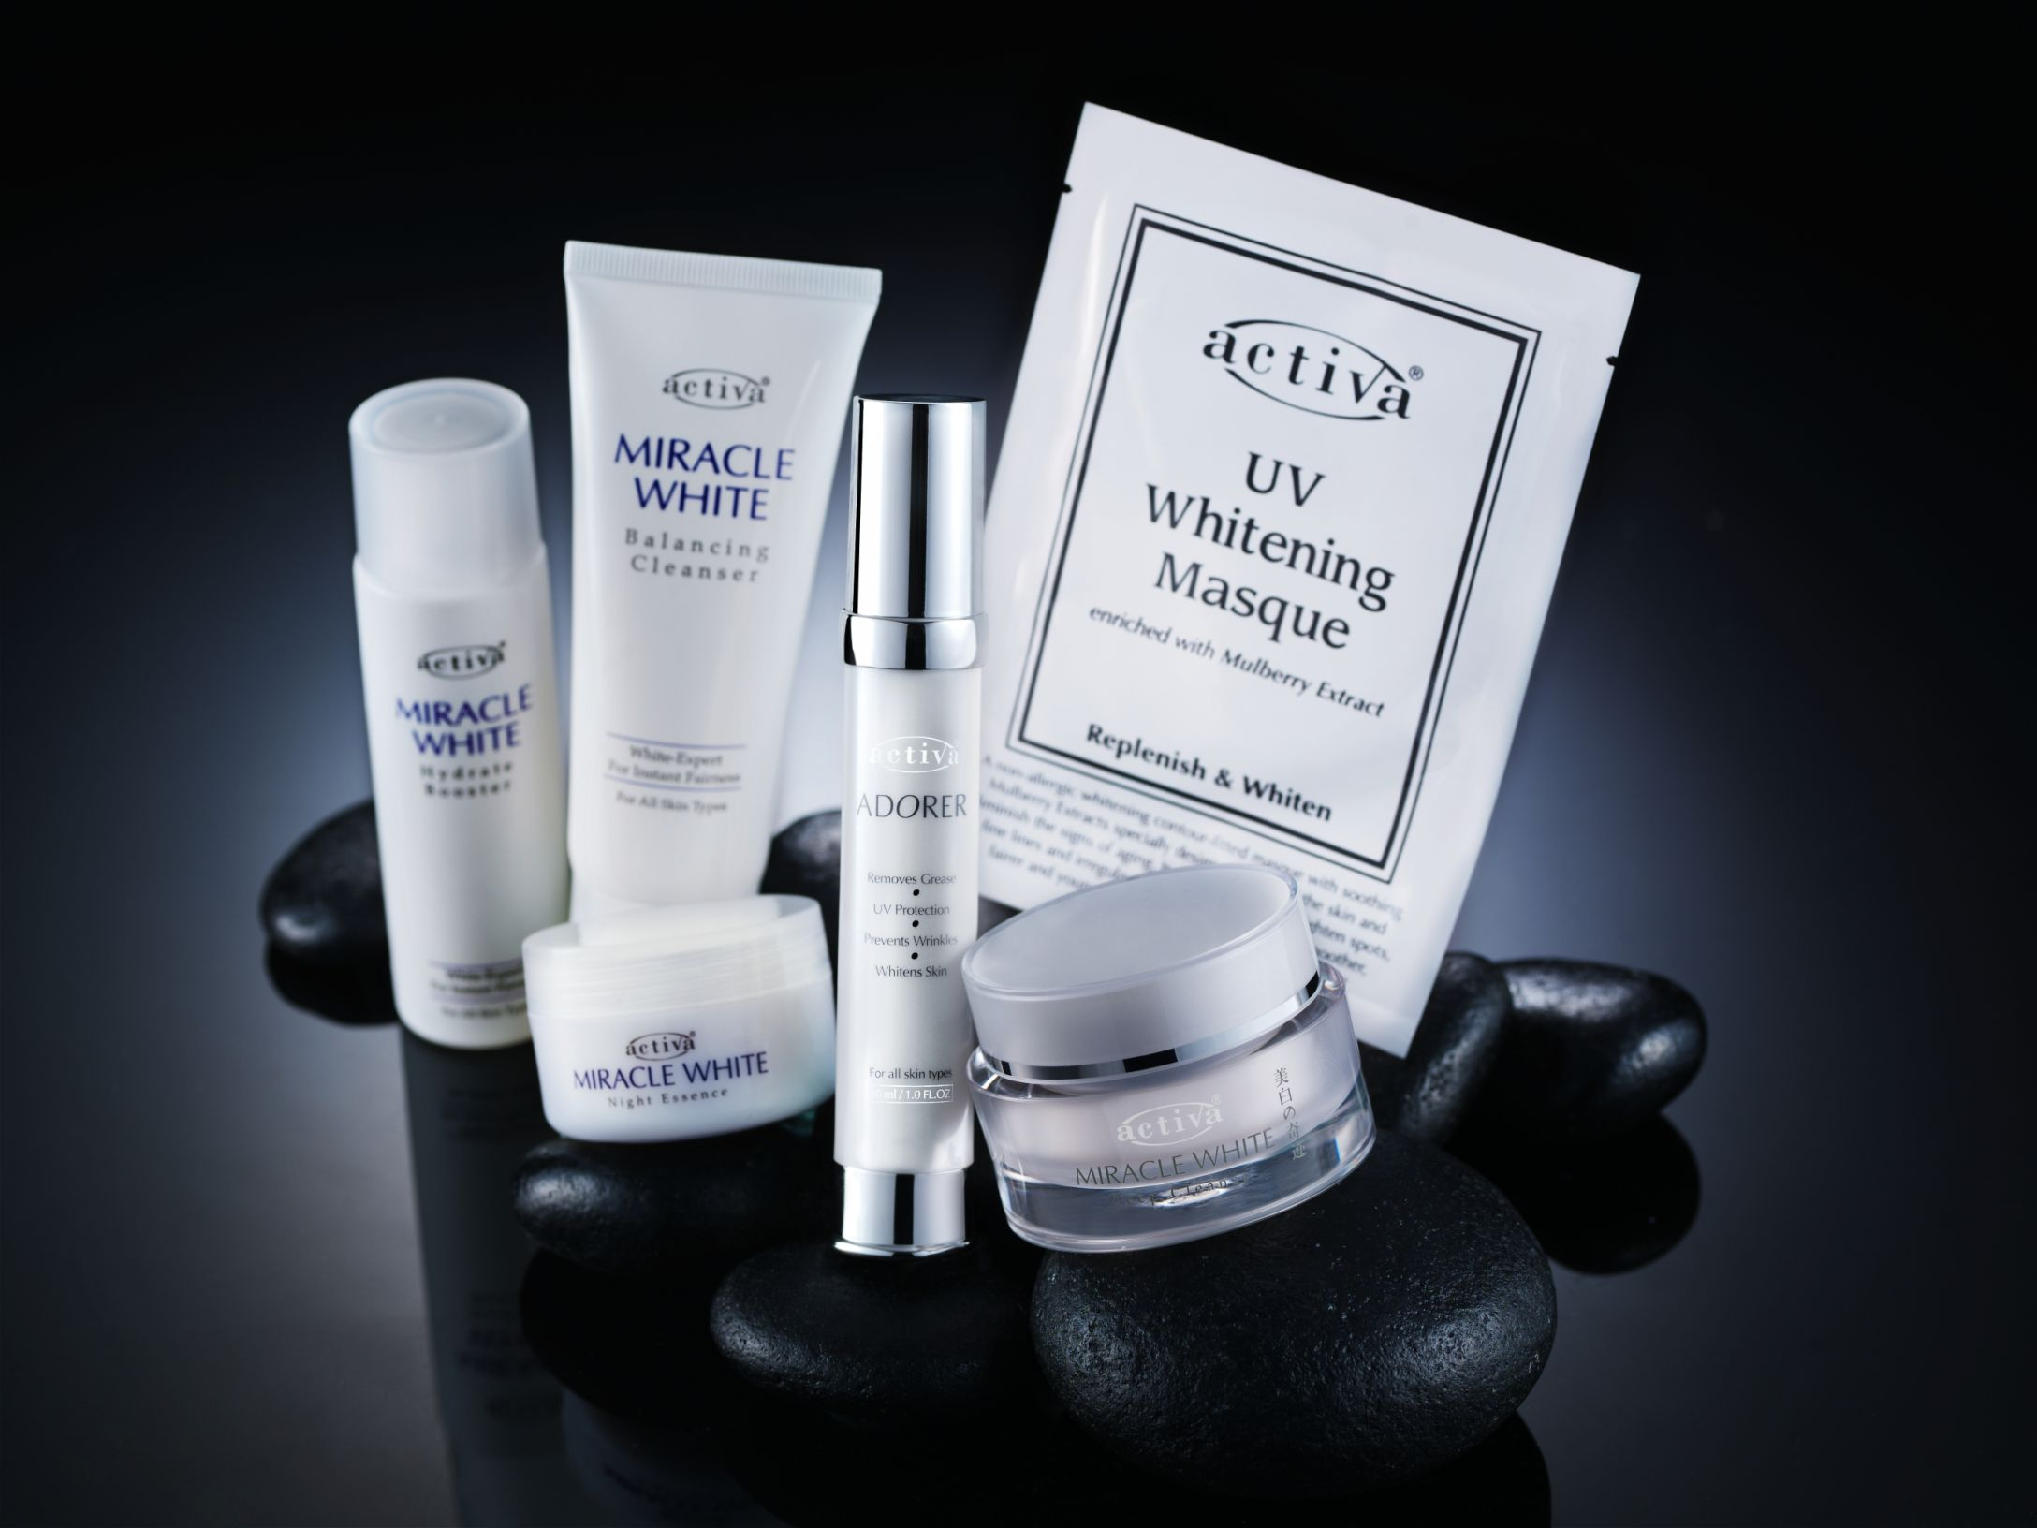 | 身體及臉部皮膚之保養 | 14,207 | 5.20
其他 |  | 租賃收入及非屬上述產品外之收入 | 3,342 | 1.22
 |  |  | 273,330 | 100

最近二年度簡明合併損益表及申請年度截至最近月份止之自結合併損益表

單位：新台幣仟元
年度  項目 |  | 98年  (擬制性) | 99年  (擬制性) | 100 年截  至05月份止  (自結數)(註1)
營業收入 |  | 194,939 | 273,330 | 106,116
營業毛利 |  | 133,065 | 192,707 | 77,312
毛利率(%) |  | 68.26% | 70.50% | 72.85%
營業外收入 |  | 274 | 9,660 | 1,369
營業外支出 |  | 3,745 | 4,251 | 1,044
稅前損益 |  | 53,674 | 78,443 | 28,084
稅後損益 |  | 51,139 | 75,033 | 30,637
每股盈餘（元） |  | 4.14 | 5.87 | 1.63
股利發放 | 現金股利(元) | - | -
股利發放 | 股票股利(資本公積轉增資)(元) | - | -
股利發放 | 股票股利(盈餘轉增資)(元) | - | - | 27,215
註：98及99年係經會計師查核簽證之擬制性合併財務報告，100年截至5月係公司自結數，並依1元新加坡幣對23.21元新台幣換算。
註1：係自結數字，未經會計師查核簽證，因此可能與會計師查核結果存有差異，請投資人於參考時審慎評估。

最近二年度簡明合併資產負債表及申請年度截至最近期止之自結合併資產負債表

單位：新台幣仟元
年度  項目 |  | 98年(擬制性) | 99年(擬制性) | 100 年截  至05月份止(自結數) (註1)
流動資產 |  | 137,246 | 175,838 | 181,553
基金及長期投資 |  | - | - | -
固定資產 |  | 3,791 | 70,850 | 69,926
無形資產 |  | - | - | -
其他資產 |  | 11,671 | 17,775 | 29,460
資產總額 |  | 152,708 | 264,463 | 280,939
流動  負債 | 分 配 前 | 55,684 | 82,123 | 35,510
流動  負債 | 分 配 後 | 55,684 | 82,123 | 35,510
長期負債 |  | 13,567 | 48,528 | 52,520
其他負債 |  | 411 | 2,182 | －
負債  總額 | 分 配 前 | 69,662 | 132,833 | 88,030
負債  總額 | 分 配 後 | 69,662 | 132,833 | 88,030
股本 |  | 123,495 | 128,411 | 188,000(註2)
資本公積 |  | - | - | -
保留  盈餘 | 分 配 前 | (46,959) | (3,523) | 4,909
保留  盈餘 | 分 配 後 | (46,959) | (3,523) | 4,909
長期股權投資  未實現跌價損失 |  | - | - | -
累積換算調整數 |  | 6,510 | 6,742 | -
股東權益總額 | 分 配 前 | 83,046 | 131,630 | 192,909
股東權益總額 | 分 配 後 | 83,046 | 131,630 | 192,909
註：98及99年係經會計師查核簽證之擬制性合併財務報告，100年截至5月係公司自結數，依1元新加坡幣對23.27元新台幣換算。
註1：係自結數字，未經會計師查核簽證，因此可能與會計師查核結果存有差異，請投資人於參考時審慎評估。
。

最近一年度財務比率

年 度  項 目 |  | 99年(擬制性)
財  務  比  率 | 毛利率(%) | 70.50%
財  務  比  率 | 流動比率(%) | 214.12%
財  務  比  率 | 應收帳款天數(天) | 105
財  務  比  率 | 存貨週轉天數(天) | 182
財  務  比  率 | 負債比率(%) | 50.23%
投資人若欲查詢該公司更詳細之資料請連結至公開資訊觀測站!!

